**以“听”养“心”**

**——内心听觉能力在小学低段音乐课堂中的训练策略**

**常州市局前街小学 田碧霞**

**【摘要】**音乐是一门听觉艺术，而内心听觉则是人体的内在思维语言，如何将这两者有机结合起来，值得探究。儿童时期是一个人感知能力迅速发展的阶段，从儿童时期就开始培养内心听觉能力，能帮助他切实提高音乐鉴赏的水平，从而打好学习音乐的基础。本文从内心节奏、内心音高、内心音色、内心想象、内心旋律五个角度来阐述如何训练低年段学生的音乐内心听觉能力。

**【关键词】内心听觉能力；低年段；训练策略**

音乐的内心听觉是一种特殊的音乐能力，通常是指在不借助于乐器演奏或嗓音演唱等音响的情况下，利用记忆和思维能准确地想象出音乐各种元素的能力。它是在长期的、有意无意的外部音响刺激下所形成的各种内在音乐元素形象的积累，包括节奏、音高、音色、形象、旋律等，是一种听觉表象。现如今在小学阶段大多数的音乐课还等同于唱歌课，老师们过多关注于歌唱技能而忽视了音乐的内在培养；在教学过程中手段单一、形式单一，从而导致了音乐课堂教学的枯燥与乏味。但对于低龄段学生来说，最牢固的记忆来源于曾经最感兴趣的体验，这就需要教师精心设计，进一步激发学生的学习兴趣来培养其音乐内心听觉能力。

1. **巧用奥尔夫体态律动，让学生增强内心节奏感**

　 奥尔夫音乐教育被国外称为："从钢琴凳上（教师）、从座位上（孩子们）解放出来的音乐教育。"它是一种让学生不需要掌握任何乐理知识，仅仅通过亲身参与各种音乐活动，就可以从中感受音乐的教学方式。

**1.用模仿的方式，调动兴趣**

一年级的学生刚刚步入校园，他们对一切都充满好奇，教师需要在课堂中变着花样来吸引他们的注意力。为了充分利用好音乐课这一提升儿童内心听觉能力的绝佳途径，在每次上课前，我会先播放一些节奏比较欢快的以及孩子们耳熟能详的儿歌，例如《我们的祖国是花园》《娃哈哈》《上学歌》等。伴随着熟悉的旋律，我会领着学生们跟着音乐节奏步入教室，坐下后我会让他们继续模仿老师，跟着音乐节奏拍手，进而调动课堂氛围。接下来，是师生问好，在这一环节中，我设计了一些简单的声势节奏对话，通过让学生模仿教师的语言与动作，让他们迅速的与教师的节奏融合在一起。待学生熟练掌握节奏后，我就让他们在心里默念歌词，进行稳定拍感与内心节奏的听觉练习。最后在节奏的基础上我又加入了一些简单的旋律让学生模仿，通过设计一问多答和一问一答的不同形式，让学生感受到音乐课层层递进的新奇和有趣，这样在训练音乐听觉的同时，还增进了师生的情感。

**2.以音乐游戏的方式，减少枯燥**

儿童天性爱玩，大部分学生更热衷于通过游戏活动来进行音乐学习，因此我结合学生这一特点选用了“抖音神曲”《布谷鸟》，这首歌曲将视觉、听觉和动觉三者有机结合，让孩子们通过游戏，利用节奏律动感受音乐。这首歌看似简单，但是想让全班学生整齐律动还是很有难度的。在本课开头，我先为学生表演《布谷鸟》，让学生仔细观察并描述我是怎样表演的。学生看完后会说，老师跟着音乐拍手和拍腿了。接着我再让学生边看图谱边听，观察我在图谱中什么位置拍手和拍腿的。结合音乐与图谱学生观察的更加认真了，等音乐结束后，学生回答老师在“西瓜”和“牛奶”拍手拍腿了。而后便是让学生跟着音乐自主练习，在前两遍的时候，我会放慢音乐的速度（在这时一定要提醒学生控制音量，跟着音乐轻轻的练习），学生们这时会感觉十分新奇并乐此不疲的一遍遍练习。最后等大家对音乐节奏非常熟悉的时候，我会提高难度将全班同学分成两组，一组人负责拍手，一组人负责拍腿，这一环节的难点在于学生是否可以依靠内心听觉的记忆抓住节奏，做到不快不慢刚刚好。刚开始的几遍效果都不太好，因为学生习惯于依赖外在的肢体动作记忆节奏，因此总是抢拍或慢拍。但是经过不断的听和练，最终达到了令人满意的结果。通过这样一节课，不仅提高了学生团队配合的意识，还训练了学生音乐内心听觉节奏的记忆。

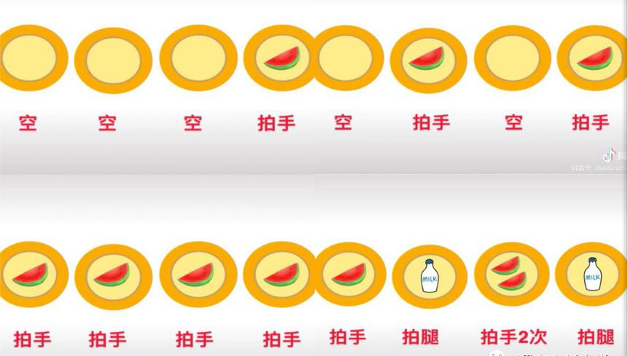

**二、采用柯尔文手势，让学生感受音高的位置**

“柯尔文手势”是一种身体语言，它把音阶中的Do、Re、Mi、Fa、Sol、La、Ti，用七个不同的手势和位置高低一一对应，通过空间的位移，使音高概念视觉化、形象化。

随着时间的推移，孩子们渐渐的在节奏和音准上已经具备了一定的能力，我就课堂上加入了科尔文手势，让学生能够在结合内心听觉感受歌曲的音高位置。在练习音阶时，我会让学生结合“科尔文手势”练唱。另外我还设计了“听辨单音”小游戏，让学生利用“科尔文手势”，将我弹奏出来的音符演示出来，并唱给大家听。等到学生熟练掌握这个技能时，就可以从听辨单音过渡到听辨简短的旋律，再慢慢过渡到新歌教学中。例如歌曲《白云》，这首歌曲旋律非常简单，只有do,re,mi,sol四个音构成，如果我按照跟唱、模唱这些传统的方法来教学的话，学生只能被动的接受，机械的练唱，难以体会到音乐给他们带来的快乐。于是我融入了科尔文手势，首先我在钢琴上分别弹奏这四个音，以找朋友为名让学生用手势表演并唱出来，然后我对学生说，“这四个好朋友为大家送来两条谜语，老师用手势表演请大家猜一猜他们唱的是哪一条旋律。①53 5 3| 53 5 3|53 2 3|5- -| ②53 5 3| 53 5 3|53 2 2|1- -|”，学生一边观看，一边模仿我的手势，很快便给出了答案。接下来我会请学生一边做手势一边唱，听听谁唱的更为准确动听。在学生演唱时我会用钢琴给出第一个音的音高并时刻强调歌唱时的嘴型、声音的控制。大部分学生都能借助手势的帮助唱准歌谱，这也让他们的兴趣倍增，学习状态非常的积极，渐渐的培养了学生内心听觉的音高记忆能力。

**三、利用打击乐器，让学生体会音色的变化**

在低年级的音乐课堂中，打击乐器深受孩子们的喜爱，每当我上课时出示打击乐器时，孩子们都会感到异常开心。兴趣是最好的老师，我便抓住这机会，在课堂上增加了各种打击乐器的训练。我利用学生对打击乐器的兴趣,引导他们将生活中听到的音响效果所表现的音乐形象与乐器的音色之间引发联想，都说生活是艺术的源泉, 音乐中节奏、音色等诸多要素、都能在生活中找到他们的原型。在教学《狮王进行曲》时为了让学生更好地体会乐曲音色的变化，我设计了一个有趣的故事：一天傍晚，太阳快落山了，森林里的小伙伴们准备休息了。突然，远处传来狮子大王的威武的吼叫声（“吼-|吼-|”），还在树上的小猴子赶忙爬下来，对大家喊到：“狮子大王来啦”，随着一阵沉重的脚步声传来（“咚咚|咚咚|”）小动物们赶紧排好队，吹着小号准备迎接狮王的到来（嘟嘟嘟 嘟|嘟嘟嘟 嘟|）。狮王得意地大声唱歌（我是 森林|之王 狮子|我的叫声 吼吼|吼 -|），小动物们心里却不停的嘀咕，担心惹怒狮王，发生不好的事情。为了讨好他，小兔子们跳起了舞，小猫、小狐狸也开始表演自己的才艺，狮王十分满意大伙的才艺表演，开心极了，就跟着大家一起跳起了舞。讲完故事,我让学生仔细想象其中可能产生的声响种类, 再结合想象自主选择打击乐器即兴表演。一时间, 教室变得热闹非凡,学生们会用大鼓的敲击节奏来表现狮王威武的吼声, 用铃鼓摇出的声音表现小猴从树上滑下来时滑稽的场景,用手串铃表现小动物内心嘀咕发抖的场景， 再用双响筒和响板的声音为狮王的歌声伴奏，最后再加上其余学生绘声绘色的演出, 整个音乐课堂俨然变成了一台音乐剧演出现场！通过这种方式，学生不仅体会了音色的变化, 还对音乐增加了无穷的想象力。

**四、借助音乐图谱，让学生领略音乐的形象**

低年级的孩子年龄尚小，他们对于课本上的一些欣赏内容并不熟悉，如果按照传统的方式反复听，老师仅仅用干巴巴的语言来询问学生。“音乐情绪怎么样？速度快还是慢？”孩子们会逐渐失去对音乐欣赏的兴趣。为了激发学生的对音乐热爱的源动力，提高其鉴赏能力。我在二年级的音乐欣赏《小猫圆舞曲》中，运用了形象性图谱的方式：先与学生用多媒体观看小猫的各种形象，相互交流小猫的肢体特点以及生活习惯，然后我画了一张“小猫的一天”音乐图谱，让学生对应着图谱听音乐，跟着音乐模仿猫咪的动作。通过形象、生动的图谱，让音乐变得离生活更近，提高学生对乐曲的驾驭能力，塑造学生的热爱音乐的兴趣，提升音乐鉴赏，培养学生的发散性思维，还可以使学生快速感知音乐的旋律和情绪变化，领略音乐的形象美。

**五、师生共同创编，让学生品味旋律的优美**

声势训练是一种世界通用的“语言”。它不受场地与教学工具的限制，能够正确引导学生融入音乐世界，主动参与音乐表演。声势训练的方法也有很多，除了常见的拍手、跺脚等形式，还可以让学生配合教师的节奏进行连接和自主创编，将语言与声势训练结合起来。

例如歌曲《大鹿》，为了调动学生的情绪，让学生感受歌曲中弥漫的紧张氛围。我首先创设一个教学情境，让学生伴随歌曲的变化，分别扮演大鹿和小兔。随后在教学过程中我并没有让学生简单学唱，而是通过共同创编，让学生在表演中感受音乐旋律的高低快慢变化，让他们通过歌曲表演沉浸在音乐的旋律美中。

**五、结语**

综上所述，音乐内心听觉意识的培养是一个由表及里、逐步积累的过程，并不是一蹴而就的，因此，教师也应该不断完善音乐教学理念，创新课堂教学方式，丰富教学手段，充实理论教学，从而更好的挖掘学生的内心音乐听觉潜能。

**【参考文献】**

[1] 毛祖朝.论音乐课堂教学中内心听觉的培养[J].艺术教育,2012,01.

[2] 顾粟.柯尔文手势在小学音乐教学中的运用策略探析[J].黄河之声,2019,12.